Руководство преподавателя
В данном разделе описываются функциональные возможности пользователя в роли преподавателя.

Личный кабинет преподавателя
Для пользователя в роли преподавателя доступны разделы меню:
- Работы – в этом разделе преподаватель может создавать новые мониторинговые работы или изменять свойства существующих работ.
- Отчеты – в этом разделе пользователь может просмотреть диагностические отчеты.
- Помощь – здесь пользователь найти ответы на возникающие вопросы.
- Профиль – здесь пользователь может просмотреть параметры учетной записи.

Прохождение работы в пробном режиме
Для проверки содержимого мониторинговой работы преподаватель может в пробном режиме пройти любой из вариантов готовой мониторинговой работы (без записи результатов в журнал).
Для прохождения работы в пробном режиме перейдите в раздел Работы и выберите нужную мониторинговую работу. Выбрав вариант работы, щелкните по нему.
Прохождение работы в пробном режиме аналогично прохождению работы учащимся.

Свойства назначения работы
Преподаватель назначает работу учащимся своего класса.
При назначении работ производится распределение вариантов работ, выбор экспертов, проверяющих работы.
Для назначения мониторинговой работы перейдите во вкладку Работы личного кабинета, выберите нужную работу, перейдите к ней и щелкните кнопку Назначить в панели инструментов. При назначении работы должны быть указаны:
- время самого раннего начала работы (в формате дата – часы – минуты),
- время самого позднего окончания работы (в формате дата – часы – минуты),
- перечень классов, которым назначена работа,
- назначенные эксперты,
- срок проверки ответов экспертами (в календарных днях с момента завершения мониторинговой работы).
- Перечень классов, которым назначается работа, указывается в свойствах назначения мониторинговой работы с группировкой по школам.
После того, как работа назначена всем классам, распределите варианты между учащимися.

Привязка к работе экспертов
Также необходимо назначить экспертов, отвечающих за проверку ответов учащихся. Для этого нужно отметить одного или нескольких экспертов в списке доступных экспертов, выставив флажки перед их фамилиями.
После выбора всех нужных опций щелкните кнопку Сохранить. Для назначения работы щелкните кнопку Назначить работу

Проверка работ
В случае, если мониторинговая работа включает задания с развернутым ответом, решения учащихся этих заданий будут направлены на проверку экспертам, назначенным на данную мониторинговую работу.
Перечень заданий пользователей, которые должен проверить эксперт, доступен в разделе Проверка.
Каждое задание каждого пользователя является отдельной единицей перечня. В таблице указываются:
- название работы,
- предмет,
- класс,
- номер задания,
- дата получения ответа.
Чтобы взять решение на проверку, выберите соответствующую запись.
После завершения проверки задание перестанет быть доступным эксперту и исчезнет из перечня непроверенных заданий. Если к мониторинговой работе прикреплено несколько экспертов, они будут иметь общий список решений на проверку.

Отчеты по мониторинговым работам
По результатам выполнения мониторинговой работы Система формирует отчеты, с помощью которых можно проанализировать ее результаты. Диагностические отчеты показывает результаты выполнения каждого задания работы отдельным учащимся. Статистические отчеты показывают общие результаты выполнения мониторинговой работы и статистику по общеобразовательным учреждениям. Тестологические отчеты предназначены для изучения трудности заданий и вариантов мониторинговой работы.
Каждый отчёт можно вывести на экран, на печать и в файлы щелчком кнопки Экспорт панели инструментов. Каждый отчет имеет ссылку на прохождение работы в пробном режиме (о прохождения работ в пробном режиме см. п. 0). Формирование отчетов по мониторинговой работе становится доступно только после подтверждения результатов работы её организатором.
Для получения результата пользователь в разделе Работы должен выбрать соответствующую мониторинговую работу, а в ней – «Протокол работы». В предложенной форме пользователь должен выбрать школу (школа может быть выбрана автоматически, если пользователю, генерирующему отчет, соответствует только одна школа) и класс.
Эскиз протокола мониторинговой работы
Результаты должны представлять собой матрицу, в которой столбцы соответствуют заданиям, а строки – учащимся класса. Каждая запись (строка) должна представлять собой протокол результатов одного учащихся в данной мониторинговой работе. При наведении мышью на заголовок столбца должен показываться элемент спецификации (номера и темы по каждому из трех рубрикаторов, уровень сложности задания) – если спецификация имеется.
Щелчок по первичному баллу дает возможность посмотреть ответ учащегося на данное задание (в отдельно открывающемся окне плеера).
В заголовке отчета должны указываться:
- название отчета («Протокол проведения мониторинговой работы»),
- название работы,
- предмет,
- уровень работы (класс, школа, муниципалитет, регион),
- период проведения,
- школа,
- номер класса,
- количество участников в классе.

Руководство эксперта
В данном разделе описываются функциональные возможности пользователя в роли эксперта.

Общая информация
Эксперты отвечают за проверку развернутых ответов учащихся.
В случае, если мониторинговая работа включает задания с развернутым ответом, решения учащихся этих заданий будут направлены на проверку экспертам, назначенным на данную мониторинговую работу.

Личный кабинет эксперта
Для пользователя в роли эксперта доступны разделы меню:
- Работы – в этом разделе пользователь может проверять задания со свободным ответом
- Помощь – здесь пользователь найти ответы на возникающие вопросы.
- Профиль – здесь пользователь может просмотреть параметры учетной записи.

Проверка ответов
Чтобы приступить к проверке развернутых ответов, пользователю в роли эксперта нужно переместиться в раздел Работы и выбрать работу из списка.

Работа с веером ответов
Система позволяет пользователю в роли эксперта получать набор всех ответов учащихся, упорядоченный по их частоте написания.

Руководство директора школы, координатора муниципалитета и координатора региона
В данном разделе описываются функциональные возможности пользователей в ролях директора и координатора.

Личный кабинет пользователя
Для пользователя в роли директора или координатора доступны разделы меню:
- Работы – в этом разделе пользователь может проверять задания со свободным ответом
- Отчеты – в этом разделе пользователь может просмотреть отчеты по тестологической статистике
- Помощь – здесь пользователь найти ответы на возникающие вопросы.
- Профиль – здесь пользователь может просмотреть параметры учетной записи.

Прохождение работ в пробном режиме
Для проверки содержимого мониторинговой работы координатор может в пробном режиме пройти любой из вариантов готовой мониторинговой работы (без записи результатов в журнал).
Для прохождения работы в пробном режиме перейдите в раздел Работы и выберите нужную мониторинговую работу. Выбрав вариант работы, щелкните по нему.
Прохождение работы в пробном режиме аналогично прохождению работы учащимся.

Проведение мониторинговых работ на уровне города и региона
Система позволяет директору назначать мониторинговые работы на уровне школы, а координатору – на уровне города и региона, делать выводы о качестве общего образования, основываясь на отчетах.

Работа с отчетами
Система позволяет руководителю получать доступ к отчетам по работам на своем уровне (школьном, муниципальном, региональном). По результатам мониторинговых работ координатор сможет оценить качество общего образования.

Статистические отчеты
По итогам мониторинговой работы формируется семь статистических отчетов.
Доступность статистических отчетов Системы
Отчеты («–» – отчет не доступен пользователю в данной роли, «+» – отчет доступен пользователю в данной роли) | Учащийся | Преподаватель | Директор | Координатор муниципалитета | Координатор региона
Регламент проведения мониторинговой работы | – | + | + | + | +
Распределение по набранным тестовым баллам | – | – | – | + | +
Рейтинг муниципалитетов | – | – | – | – | +
Руководителю органов местного самоуправления все статистические отчеты доступны по выборке из ОО его муниципалитета (с указанием среднего значения по региону).
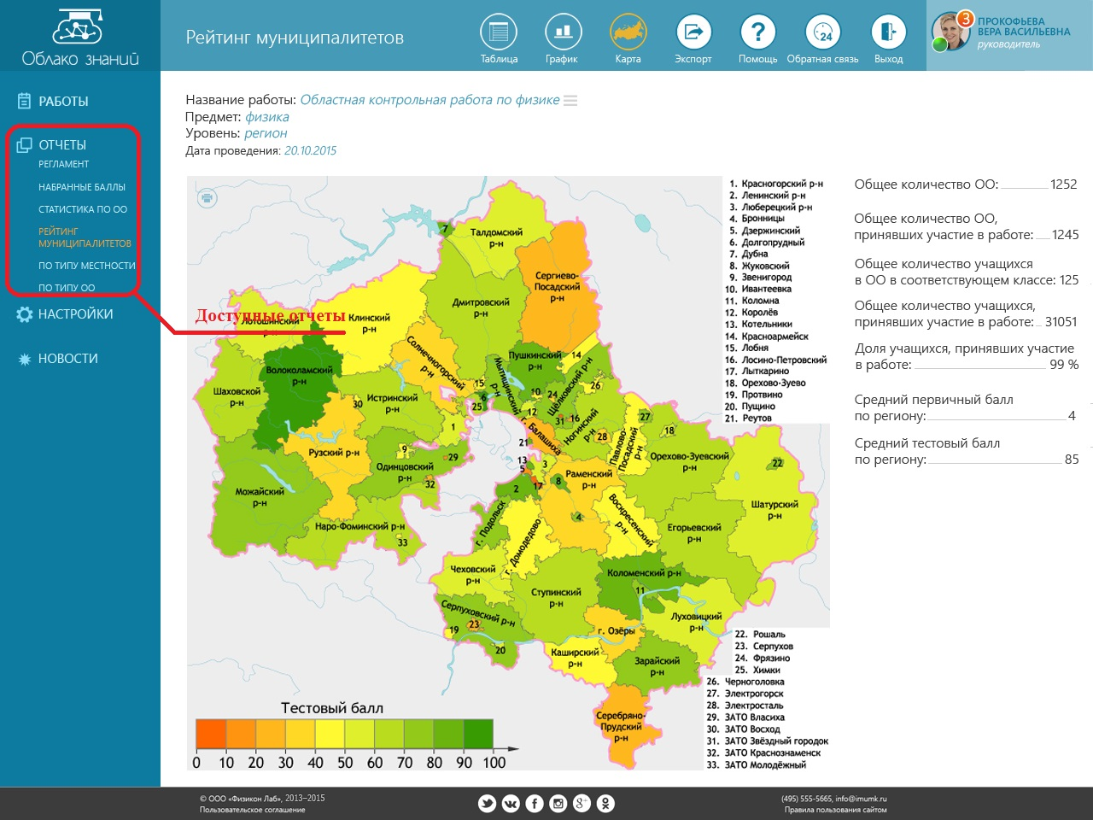
Доступные отчеты
Для формирования отчета перейдите в раздел Отчеты. Выберите нужную мониторинговую работу и тип отчета из перечня доступных отчетов. Текущий отчет выделен желтым цветом.
Отчеты имеют следующее назначение:
- отчет «Регламент проведения мониторинговой работы» предназначен для просмотра административной информации о проведении мониторинговой работе,
- отчет «Распределение по набранным тестовым баллам» предназначен для просмотра распределения по баллам,
- отчет «Рейтинг муниципалитетов» предназначен для сравнения результатов выполнения мониторинговой работы муниципалитетами региона.
Также имеется возможность вывода отчета в формат PDF.
Ниже приведено детальное описание каждого отчета.

Отчет «Регламент проведения мониторинговой работы»
Отчет предназначен для просмотра административной информации о проведении мониторинговой работы и содержит:
- название отчета (Регламент проведения мониторинговой работы),
- название мониторинговой работы,
- предмет,
- уровень работы (класс, школа, муниципалитет, регион),
- период проведения работы,
- количество вариантов работы,
- количество учащихся, принявших участие в работе,
- доля учащихся, принявших участие в работе, от общего количества учащихся, которым была назначена работа.

Отчет «Распределение по набранным тестовым баллам»
Отчет предназначен для просмотра количества (доли) учащихся, набравших определенный балл. Данный отчет может быть представлен в табличном и графическом видах. В табличном виде записи отчета представляют собой тестовые баллы, а столбцы – количество и доля от общего количества учащихся, набравших этот тестовый балл. В заголовке отчета должны указываться:
- название отчета (Распределение по набранным тестовым баллам),
- название работы,
- предмет,
- уровень работы (класс, школа, муниципалитет, регион),
- период проведения.
В графическом виде отчет представляется столбчатой диаграммой. По оси x указаны тестовые баллы (в порядке возрастания), по оси y – доля учащихся, набравших данный балл.
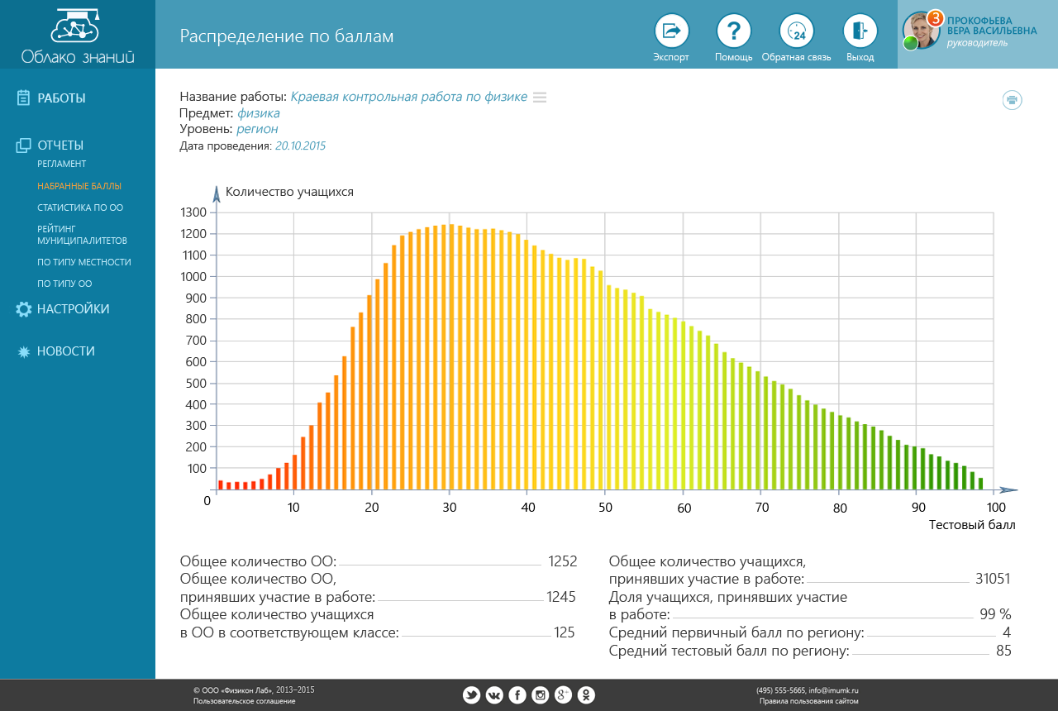
Распределение по баллам

Отчет «Рейтинг муниципалитетов»
Отчет предназначен для сравнения результатов выполнения мониторинговой работы муниципалитетами региона. Отчет может быть сформирован в табличном, графическом и картографическом виде. В заголовке отчета указаны:
- название отчета (Рейтинг по муниципалитетам),
- название работы,
- предмет,
- уровень работы (класс, школа, муниципалитет, регион),
- период проведения.
- В отчете-таблице записи представляют собой муниципалитеты региона, и содержат:
- наименование муниципалитета,
- количество ОО,
- количество ОО, принявших участие в работе,
- количество учащихся в ОО муниципалитета в соотв. классе,
- количество учащихся, принявших участие в работе,
- доля учащихся, принявших участие в работе,
- первичный балл за работу в среднем,
- тестовый балл.
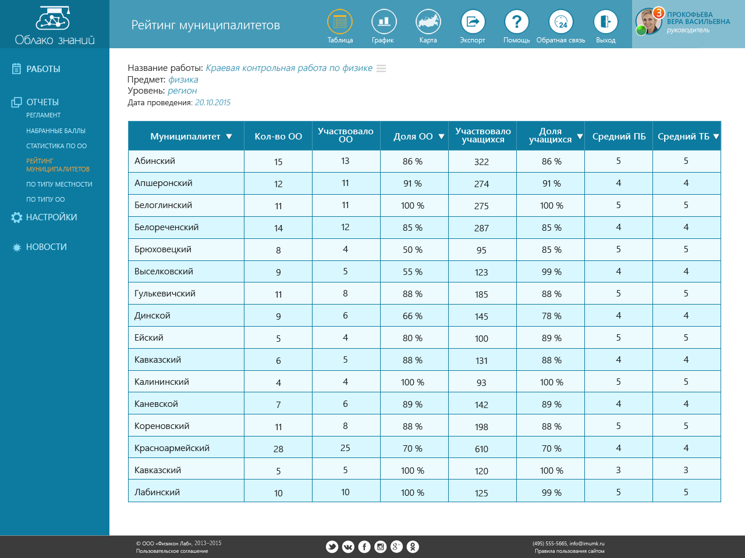
Отчет о рейтинге муниципалитетов в табличном виде
В графическом виде отчет представляет собой столбчатую диаграмму. По оси x указаны муниципалитеты (в порядке возрастания названий), по оси y – средний тестовый балл в муниципалитете.
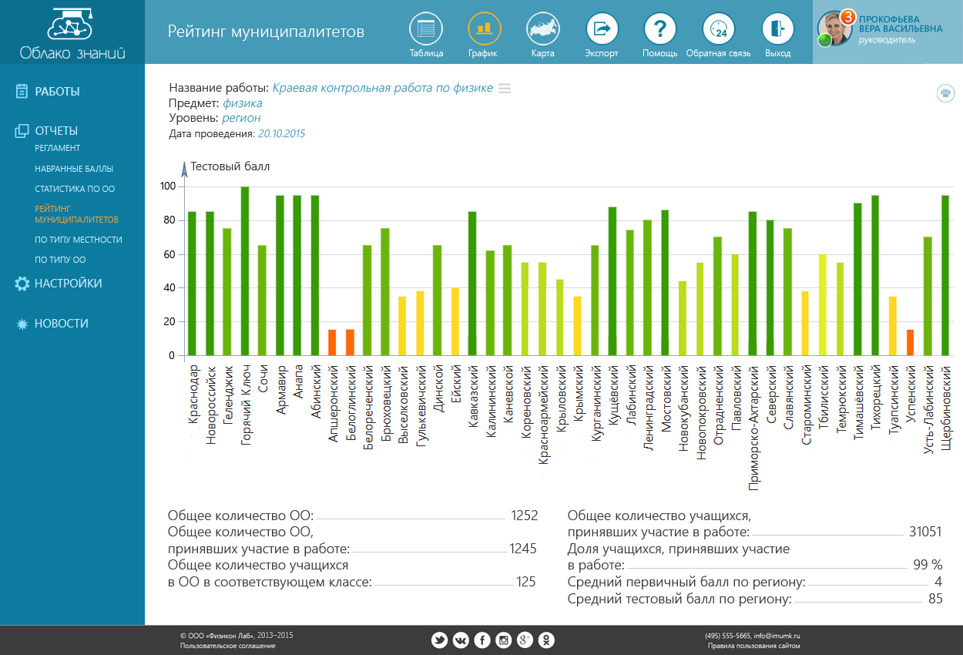
Отчет о рейтинге муниципалитетов в графическом виде
В картографическом виде отчет представляет собой карту с закрашенными областями муниципалитетов. Закраска определятся отображаемым показателем (как правило, средний тестовый балл). Цвет закраски может меняться в зависимости от значения показателя от ярко-красного (0 % от результата) через желтый до ярко-зеленого (100 % от результата).
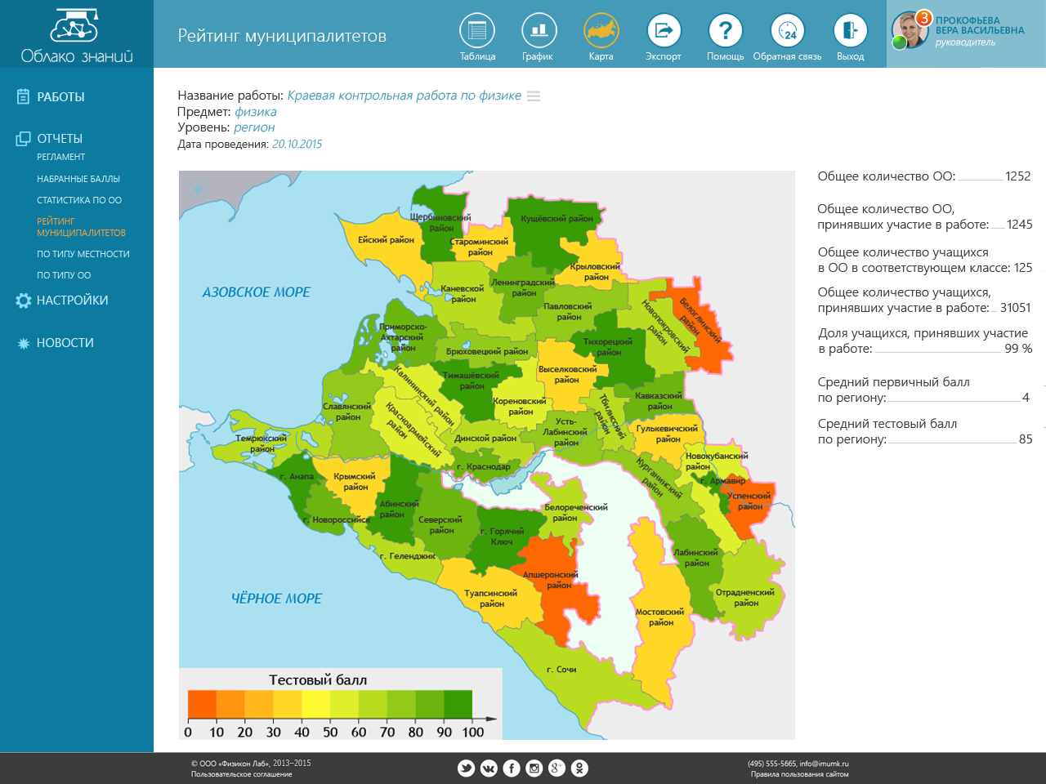
Отчет о рейтинге муниципалитетов в картографическом виде
В нижней части графического и картографического отчета указаны:
- общее количество ОО, принявших участие в работе,
- доля ОО, принявших участие в работе,
- общее количество учащихся, принявших участие в работе,
- доля учащихся, принявших участие в работе,
- средний первичный балл по региону,
- средний тестовый балл по региону.

АВАРИЙНЫЕ СИТУАЦИИ
В данной главе описаны различные аварийные ситуации и их решения. В случае, если вашей ситуации нет в таблице, обратитесь в техническую поддержку.
Аварийные ситуации
Аварийная ситуация | Решение
Я забыл пароль (или мой пароль не подходит к учетной записи) | Обратитесь к вашему администратору
Мониторинговая работа не удаляется | Созданные мониторинговые работы не удаляются
Система не запускается | Проверьте, удовлетворяет ли используемый веб-браузер минимальным системным требованиям
Я зашел в систему, но там не мои работы (классы, школы) | Авторизуйтесь в системе под своей учетной записью

СПИСОК ТЕРМИНОВ И СОКРАЩЕНИЙ
Список сокращений
КИМ | Контрольно-измерительные материалы
ЭОР | Электронный образовательный ресурс
Список терминов
Вариант мониторинговой работы | Вариант КИМ, технически представляющий собой траекторию-тест. Из нескольких равноправных вариантов КИМ состоит мониторинговая работа
Контент, электронный контент | Электронные образовательные ресурсы
Мониторинговая работа, диагностическая работа | Базовая диагностическая единица контента Системы. Мониторинговая работа состоит из КИМ и свойств работы; в КИМ работы входят несколько равноправных вариантов, обозначаемых номерами. Мониторинговая работа может быть назначена учащемуся или группе учащихся
Пользователи | Учащиеся, преподавателя и прочие лица.

СПИСОК ИСПОЛНИТЕЛЕЙ
Наименование организации, предприятия | Должность исполнителя | Фамилия, имя, отчество | Подпись | Дата
ООО «Физикон Лаб» | Генеральный директор | Третьякова Ирина Геннадьевна |  | 17.10.2017
ООО «Физикон Лаб» | Заместитель генерального директора | Мамонтов Денис Игоревич |  | 17.10.2017
ООО «Физикон Лаб» | Аналитик | Алёшин Сергей Анатольевич |  | 17.10.2017

